嘉義縣108年度數位翻轉「教育創新行動方案」實施計畫
子計畫4：交流發表--「資訊科技與智慧學習」實施教案示例徵選教案

學校名稱 | 嘉義縣梅山鄉瑞峰國小
參加組別 | 國小組 國中組
1.教案設計者 | 唐譽
2.教學時間 | 四節課，共160分鐘
3.單元名稱 | 康軒版本，四上國語第二課－秋色入山林
4.資源檔案 | 無
5.資源標題 | 無
6.資源類型 | 教學設計
7.適用年級 | 04B
8.資源簡介 | 利用互動式電視、平板進行秋色入山林的生詞教學，並利用app繪製心智圖，最後以kahoot!進行IRIS即時評量。
9.關鍵字 | 閱讀理解策略、心智圖、IRIS
10.適用領域、議題 | 國
11.資訊科技應用層次 | □輔助教學 □互動教學 □進階(創新)教學  （本欄由審查委員依據標準認定，不必填寫）
12.授權方式 | 「創用 CC 姓名標示-非商業性-相同方式分享 4.0 國際」
13.教學目標 | 單元目標 | - 學生能利用行動載具查詢生詞的正  確詞意。  - 學生能依照課文內容回答基本層次  的問題。  - 學生能利用行動載具繪製本課的心  智圖。  - 學生能利用IRS即時反饋學習效果。
 | 詳細目標 | - 學生能正確理解生詞的辭意。  - 透過繪製心智圖能理解本課課文的文意。
14.教學流程
第一節課
- 引起動機
- 先讓孩子朗讀課文一次後，並播放youtube影片【氣溫轉涼！水杉換妝 金黃詩意秋天獨享】及【〈獨家〉溪頭賞銀杏！138棵由綠轉黃 遊客讚嘆】引起學生學習興趣，並讓孩子初步認識臺灣山椒魚。
- 讓學生發表從影片當中學習到哪些知識。
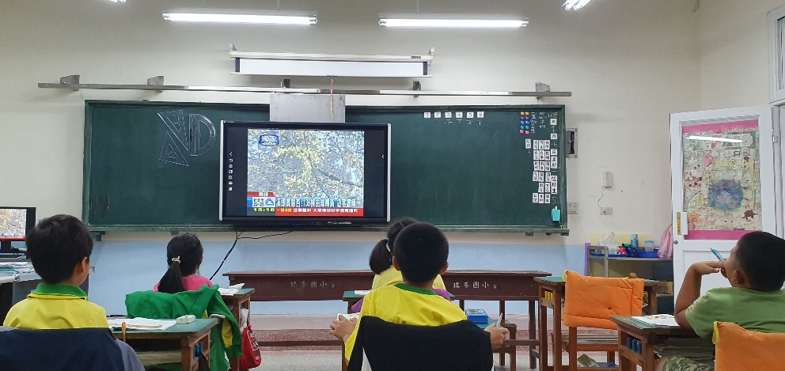

- 將孩子分成兩組，讓孩子嘗試圈出課文中不熟悉的語詞，並試著從字面上猜測它的意思，寫在小白板上。
- 將六個生詞分成三組，一組兩個，並發下平板，一組一臺，讓孩子分工搜索生詞的正確意思，並寫在小白板的表格內。
第二節課
- 收回全部的小白板與平板，並請各組派出一位代表，報告查詢後的結果。
- 比對兩組查詢的結果，看看有何異同之處，比對完後老師講解語詞的正確意思。
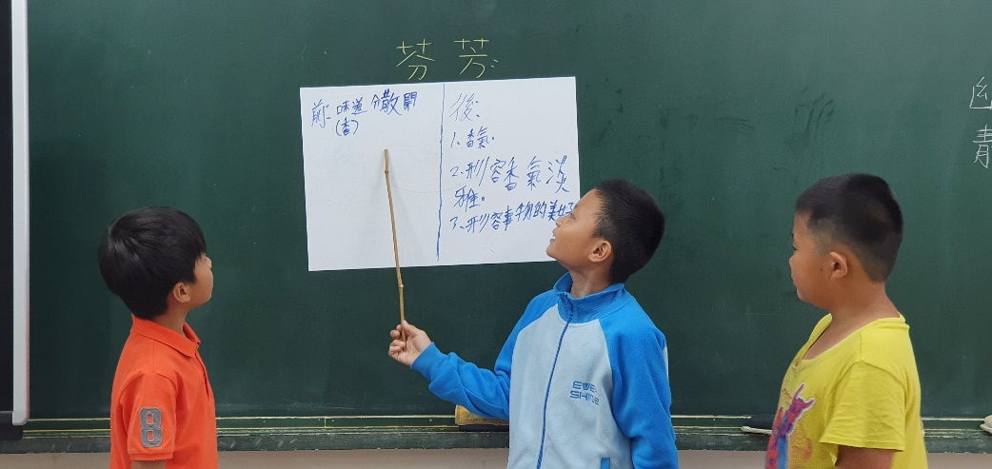

第三節課
- 用觸控式電視呈現問題並引導學生從課文中提取、推論訊息找出答案。
- 作者運用了那些感官體驗山林？請舉例說明。
- 從文章中那些訊息可以知道描寫的季節是秋天？
- 為何作者說獨處的時候，感官會變得特別靈敏？請以自身經驗加以說明。
- 作者聞到植物的香氣，感到身心放鬆，你也有類似的經驗嗎？是什麼氣味呢？
- 為什麼作者看了小鹿一眼，牠們馬上挺直身子？
- 作者提到湖面的壯烈氣勢是指什麼景象？你也看過那樣的景觀嗎？
- 作者是用什麼樣的心情來面對大自然？為什麼？
- 你有親近自然的經驗嗎？是怎麼樣的感受？
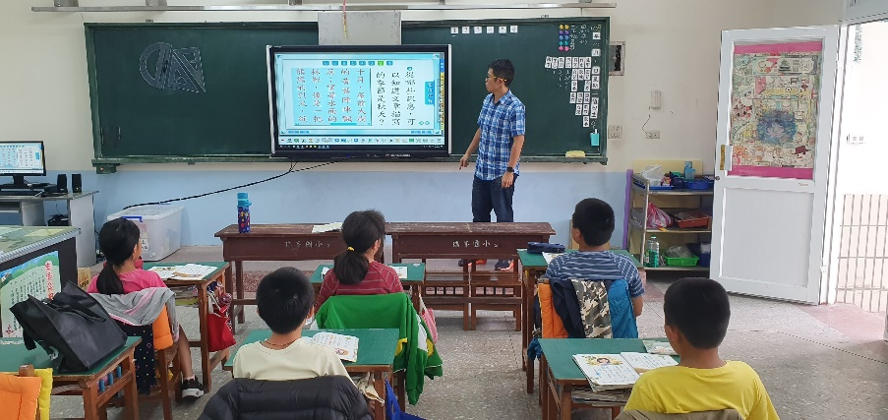

第四節課
- 讓學生分成兩組，並引導學生總結分段大意並利用miMind繪製心智圖。
- 接著讓孩子使用miMind將心智圖繪製完成。
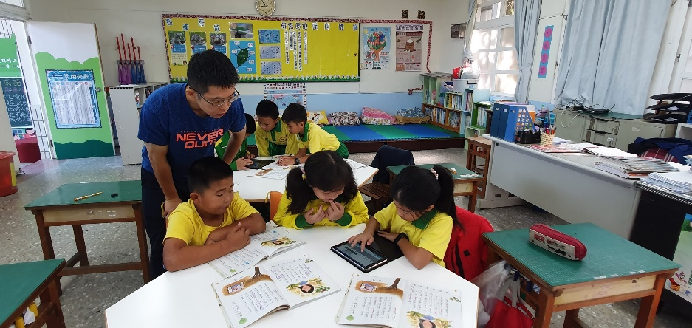

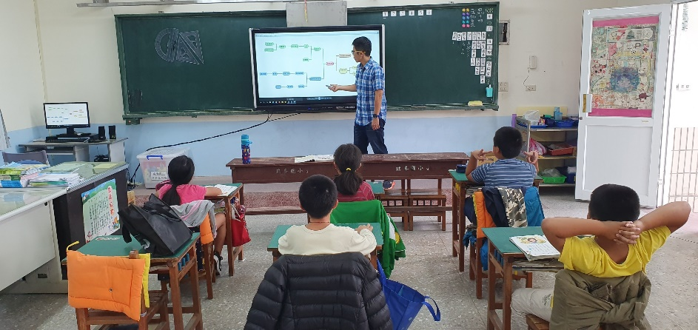
- 透過觸控式電視，將兩組的心智圖成果呈現在電視上，讓孩子進行比較與改進。

- 利用kahoot!測驗，即時檢驗孩子學習成果。
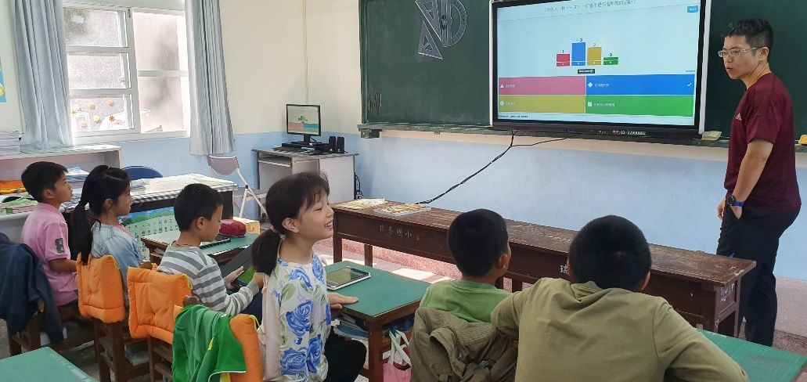

15.學習目標 | 16.活動與內容 |  | 17.數位教學資源
- 學生能理解生詞正確的意思。  - 學生能理解課文的文意。 | - 詳如教案設計內容。 |  | - 大尺寸觸控式互動顯示器

